テーマ：材料取り扱いによる歩留まり向上について

2025-07-13

1.問題設定

仕入原材料の寸法と、切断指示の例

|  |  |
| --- | --- |
|  |  |
| 仕入原材料寸法 | 切断指示 |

今回は残材を考慮せず、切断の廃材(ロス)を最小化するプログラムを作成した。

2.プログラムの方針

* 原材料の各サイズから、切断指示の長さを切り出す組み合わせを総当たりで求める。
* 上記の切断パターンについて、全体のロスが最小となるよう以下のように定式化した最適化問題として解く。

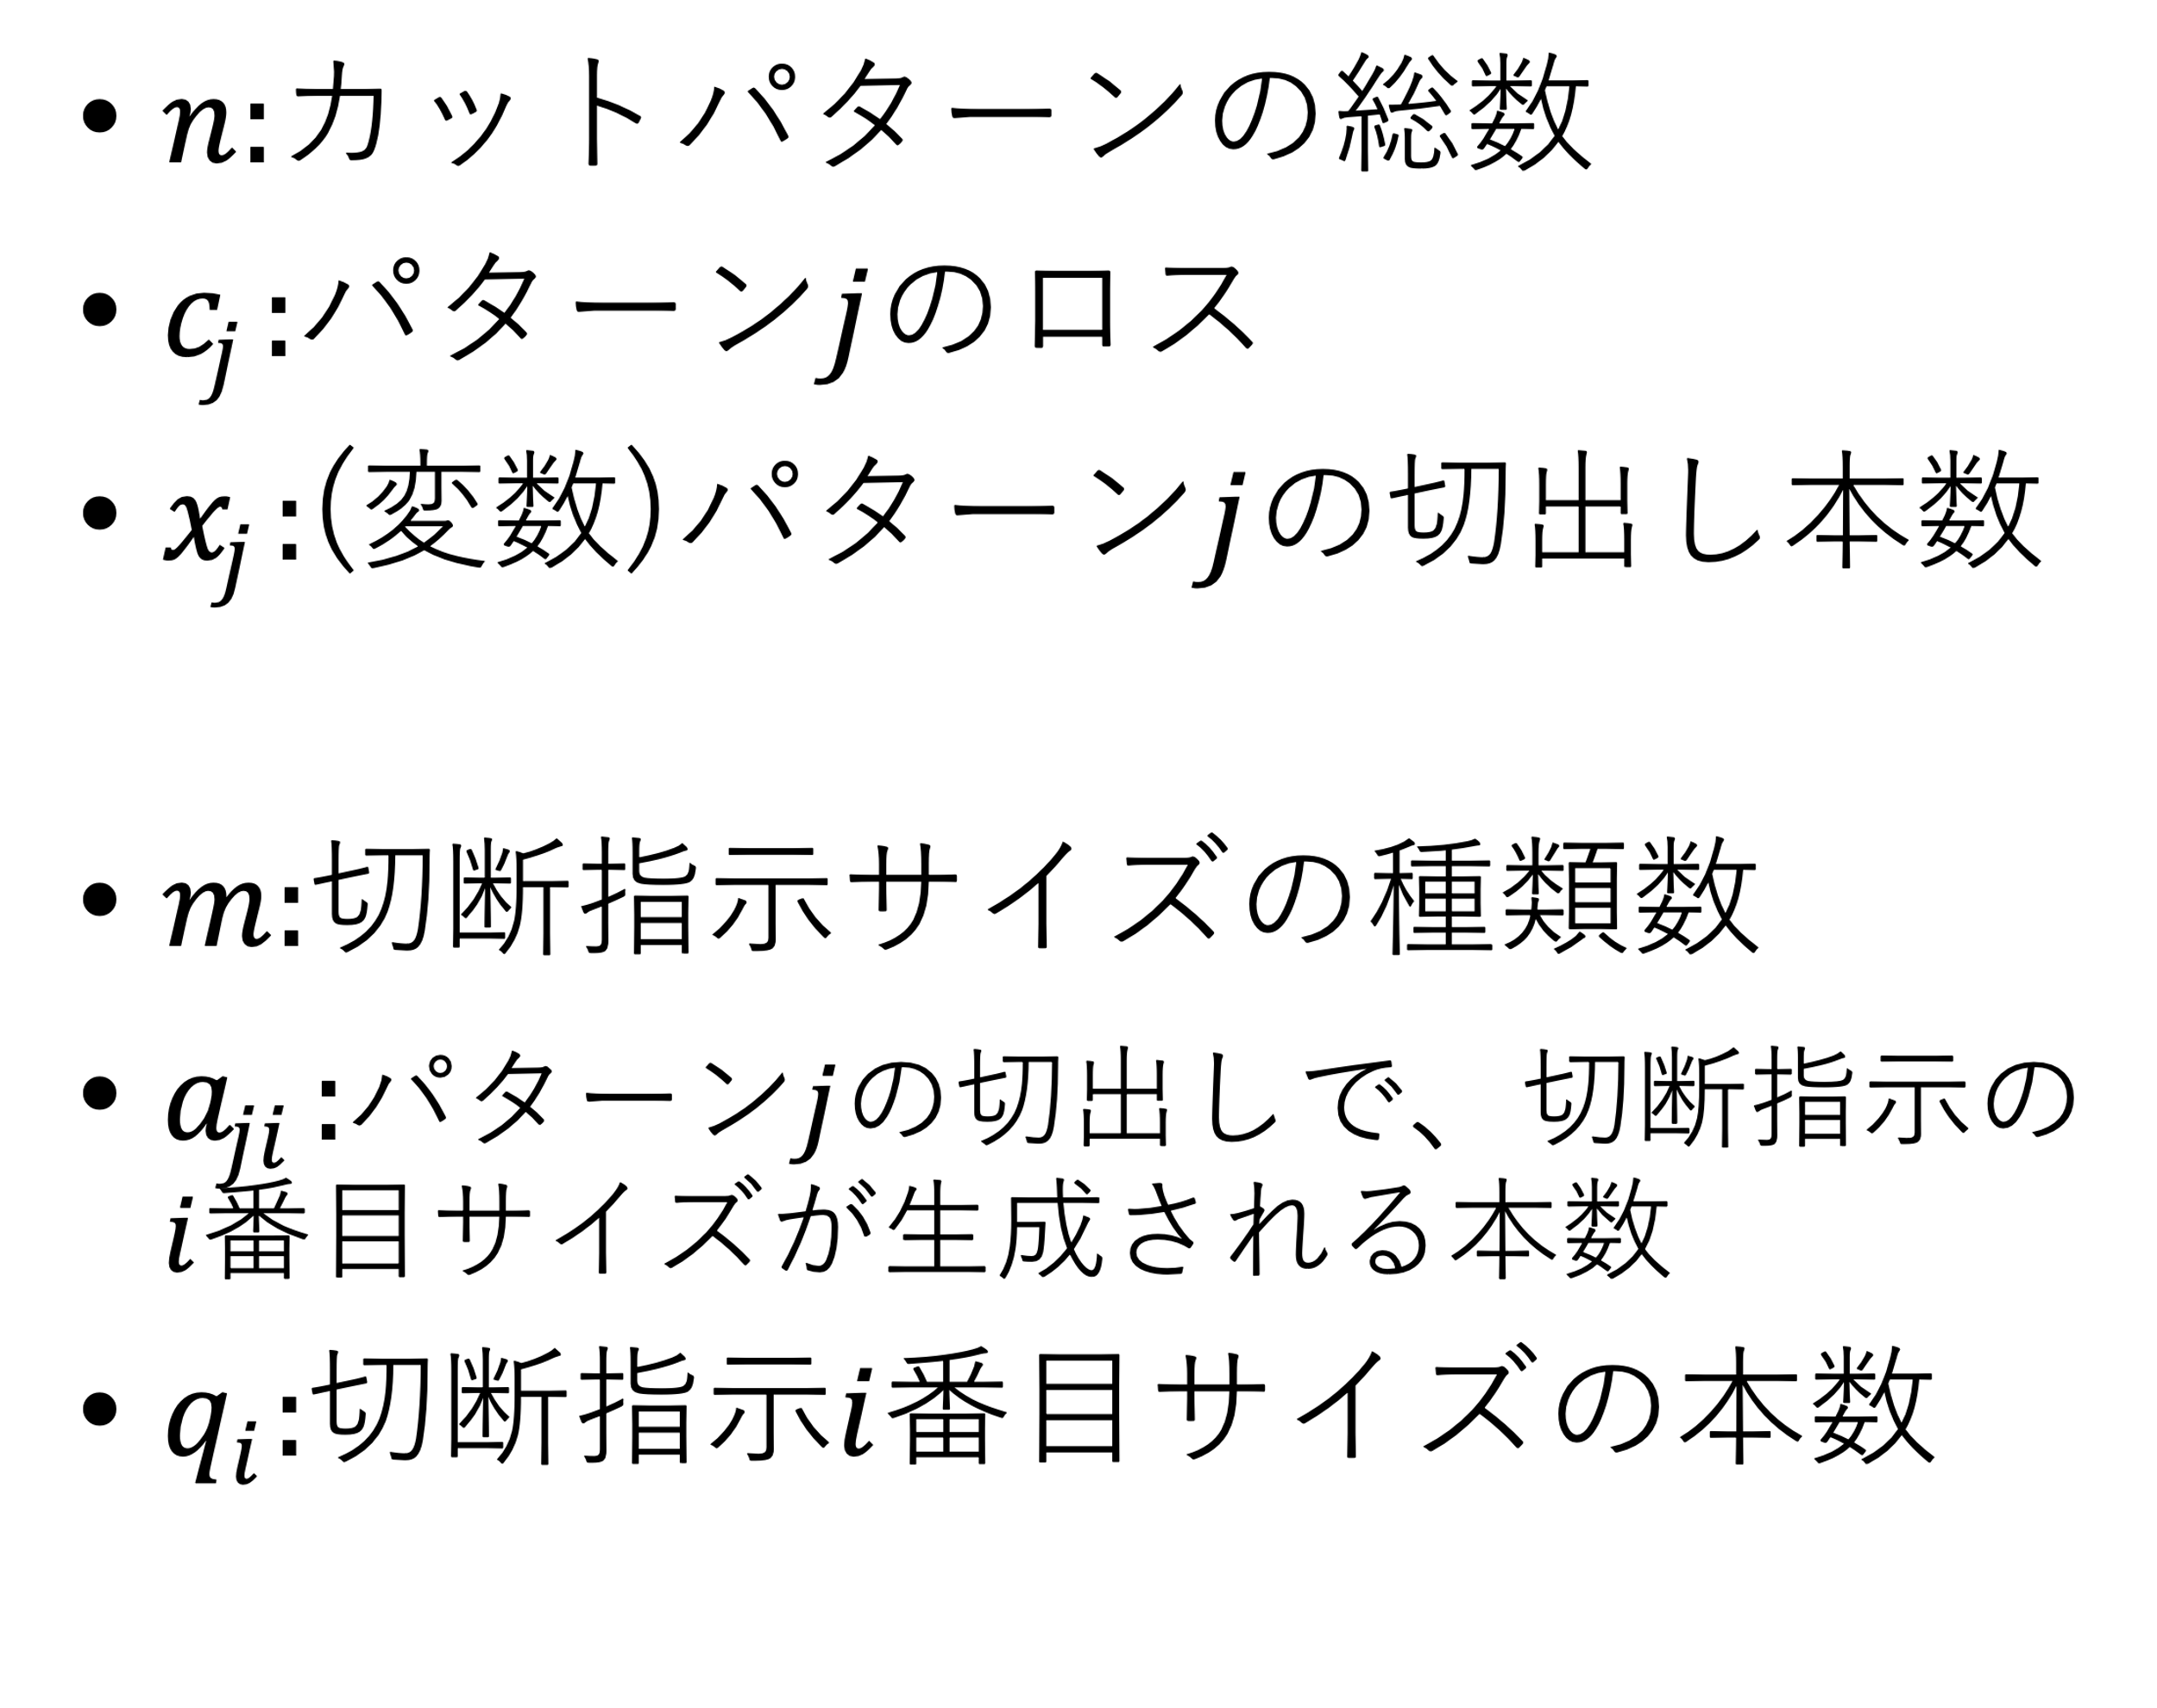

3.実行結果

|  |  |  |  |  |
| --- | --- | --- | --- | --- |
| 径ID | 実行時間(秒) | ロス長(mm) | 使用材料の合計(mm) | 歩留まり率(%) |
| D10 | 0.0040 | 415 | 30,500 | 98.64 |
| D13 | 0.0191 | 310 | 18,500 | 98.32 |
| D19 | 43.8978 | 1580 | 110,500 | 98.57 |

実行時間のボトルネックは、原材料から切断指示の長さを切り出す組み合わせ（切断パターン）を列挙する部分であるため、D19のように切断指示の本数が増加すると実行時間も増加した。

D10

D10

Available rods: [4000, 4500, 5500, 6000]

Required cuts: {'4495': 1, '3585': 2, '2675': 3, '2600': 1, '1765': 1, '1080': 4, '855': 2}

1. 4500 = (4495,) [5]

2. 5500 = (2600, 1765, 1080) [55]

3. 4500 = (3585, 855) [60]

4. 4500 = (3585, 855) [60]

5. 6000 = (2675, 1080, 1080, 1080) [85]

6. 5500 = (2675, 2675) [150]

Time: 0.0040 [s]

Loss length: 415 [mm]

Total rod length: 30500 [mm]

Yield rate: 98.64 [%]

D13

D13

Available rods: [3000, 4000, 4500, 5500, 6000, 7500]

Required cuts: {'2600': 2, '1765': 2, '1310': 6, '400': 4}

1. 3000 = (2600, 400) [0]

2. 4000 = (1310, 1310, 1310) [70]

3. 4000 = (1765, 1765, 400) [70]

4. 7500 = (2600, 1310, 1310, 1310, 400, 400) [170]

Time: 0.0191 [s]

Loss length: 310 [mm]

Total rod length: 18500 [mm]

Yield rate: 98.32 [%]

D19

D19

Available rods: [3500, 4000, 4500, 5500, 6000]

Required cuts: {'4495': 2, '3585': 10, '2675': 10, '2220': 2, '1765': 4, '1080': 16, '855': 10}

1. 4500 = (4495,) [5]

2. 4500 = (4495,) [5]

3. 6000 = (2675, 2220, 1080) [25]

4. 6000 = (2675, 2220, 1080) [25]

5. 5500 = (2675, 1080, 855, 855) [35]

6. 5500 = (2675, 1080, 855, 855) [35]

7. 4500 = (3585, 855) [60]

8. 4500 = (3585, 855) [60]

9. 4500 = (3585, 855) [60]

10. 4500 = (3585, 855) [60]

11. 4500 = (3585, 855) [60]

12. 4500 = (3585, 855) [60]

13. 6000 = (2675, 1080, 1080, 1080) [85]

14. 6000 = (2675, 1080, 1080, 1080) [85]

15. 6000 = (2675, 1080, 1080, 1080) [85]

16. 6000 = (2675, 1080, 1080, 1080) [85]

17. 5500 = (3585, 1765) [150]

18. 5500 = (3585, 1765) [150]

19. 5500 = (3585, 1765) [150]

20. 5500 = (3585, 1765) [150]

21. 5500 = (2675, 2675) [150]

Time: 43.8978 [s]

Loss length: 1580 [mm]

Total rod length: 110500 [mm]

Yield rate: 98.57 [%]